Лабораторная работа №5

По Алгоритмизации и Программированию

Тема: Арифметические операции

Цель: научиться записывать арифметические выражения.

Ход работы:

1. Создаём проект C++ в Visual Studio 2019
2. Выполняем первое задание используя математическую библиотеку.
3. Выполняем 2 задание переставляя значение переменной char.
4. Делаем скриншоты и сохраняем работы.

Задание 1:

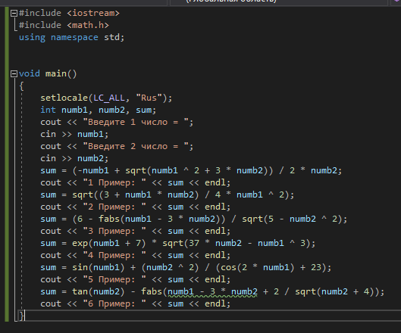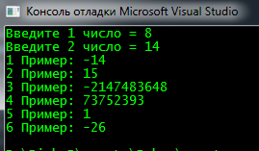

Задание 2:

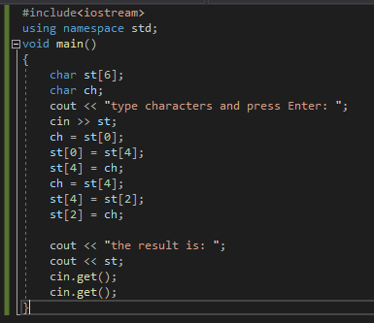

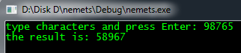

Выполнил студент И-2-21 Усейнов Таир